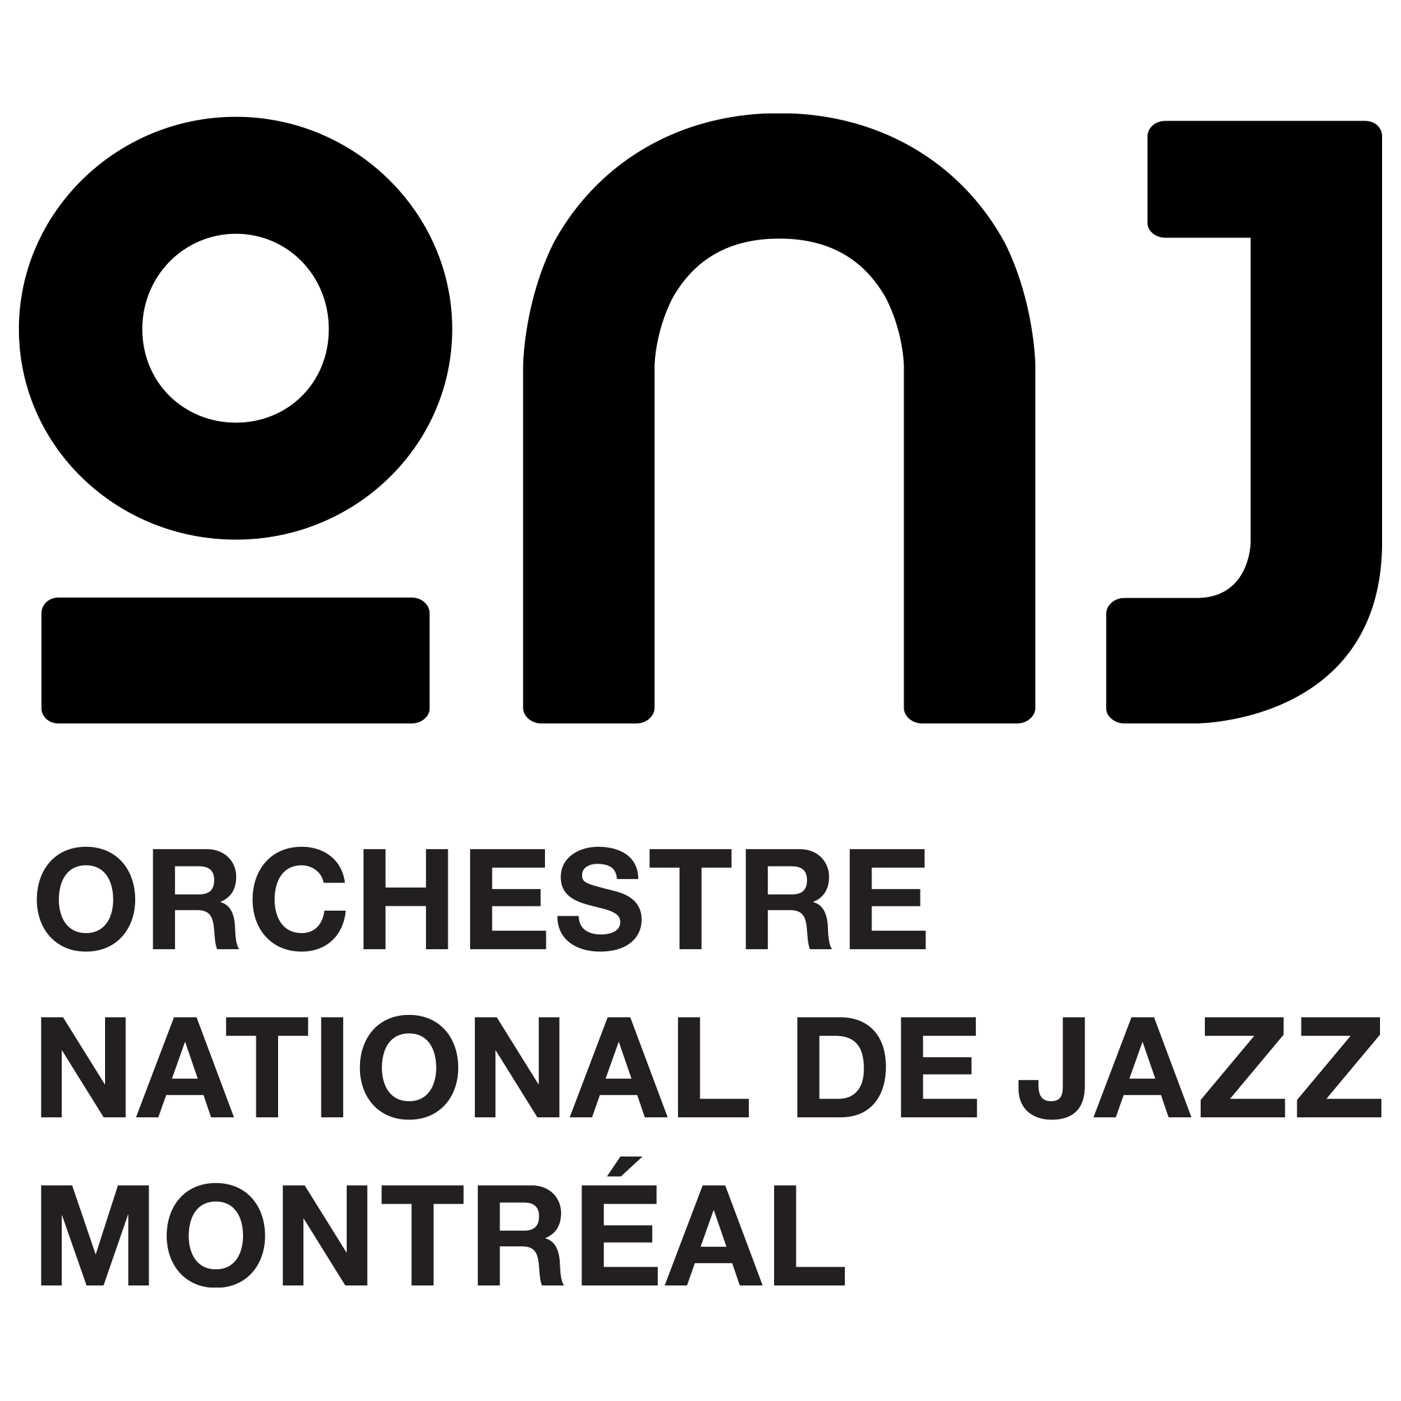

L’Orchestre national de Jazz de Montréal
Hommage à Wayne Shorter (1933-2023)
8 novembre – Montréal - Place des arts / Cinquième salle
20h00

Montréal, octobre 2023 – Le monde a perdu l'un des plus grands titans du jazz lorsque le saxophoniste et compositeur Wayne Shorter est décédé en mars dernier. De son travail en tant d'accompagnateur avec Art Blakey et dans le Second Grand Quartet de Miles Davis, à sa carrière solo tentaculaire et à son passage à la tête de Weather Report, Shorter a contribué à façonner le jazz pendant sept décennies, repoussant les limites de la musique jusqu'au cosmos.
L’Orchestre national de jazz de Montréal rendra un hommage à son corpus colossal le 8 novembre à la Cinquième salle de la Place des arts, avec des interprétations inédites d'un répertoire arrangé et produit par le Jazz at Lincoln Center Orchestra. Seront incluses des œuvres tirées d'albums influents de Wayne Shorter, tels que JuJu, Speak No Evil et Adam's Apple.

Pour ce concert, l’Orchestre national de jazz de Montréal sera sous la direction de Ron Di Lauro.

L’Orchestre national de jazz de Montréal a fait paraître en début d’année l’album Wayne Shines / Miles Smiles comprenant certaines des grandes œuvres de Wayne Shorter, brillamment arrangées par Jean-Nicolas Trottier,

En complément de programme, l’ONJ présentera d’une part l’œuvre gagnante du Concours international de composition pour grand ensemble de jazz Sophie Desmarais 2022 : The Blue Fairy, de la compositrice italienne Anna Bignami, qui est également chef d'orchestre à Copenhague. D’autre part, la composition Little Ones du regretté Charlie Biddle, arrangée par Jean-Nicolas Trottier.

À PROPOS DE L’ORCHESTRE NATIONAL DE JAZZ DE MONTRÉAL
L'Orchestre national de jazz de Montréal (ONJ) est un ensemble orchestral à géométrie variable - composé d'instruments à vent, d'instruments à cordes et d'instruments de percussion - allant du Big Band au Studio Orchestra. Jouant du jazz, de la pop, de la musique du monde et des musiques de film, l'ONJ a partagé la scène avec des artistes tels que Diane Dufresne, Kim Richardson, Karen Young, Ingrid Jensen, Terence Blanchard, Bendik Hofseth, Aaron Parks. L'ONJ s'investit tout autant pour jouer avec la nouvelle génération de stars montantes comme Laura Anglade, Jeanne Rochette, Sarah Rossy, Ariane Racicot, Carl Mayotte. Sous la direction des chefs d'orchestre Jean-Nicolas Trottier, Christine Jensen, Ron Di Lauro, Joe Sullivan, Mathias Rüegg, Sylvester Uzoma Onyejiaka II, l'Orchestre national de jazz cherche à repousser les limites de la pop orchestrale et du jazz actuels.

L’Orchestre national de jazz de Montréal est un organisme de bienfaisance reconnu par le Gouvernement canadien. Sa mission : commander, présenter et enregistrer des œuvres nouvelles, interpréter des pièces tirées du répertoire mondial de la musique du 20e et du 21e siècle, en s’attachant à faire particulièrement ressortir la présence du jazz dans ces autres genres musicaux, sensibilisant ainsi le public quant à l’apport et à l’importance de celui-ci dans la culture musicale. Depuis 2013, il a produit 8 albums et plus de 100 concerts uniques dont plusieurs ont gagné ou été nominés aux galas des Prix Opus et de l'ADISQ.
Source : L’Orchestre national de jazz de Montréal
Information : Simon Fauteux

